2018年雲林故事館
「保衛虎尾郡」小小公民夏令營 簡章

走踏地方、認識城市
對社會多一份關懷、與地方多一點連結

- 計畫名稱：107年「故事無國界」整合協作平臺計畫-故事營隊
二、指導單位：文化部
三、主辦單位：雲林縣政府
四、承辦單位：社團法人雲林縣雲林故事人協會
五、活動主旨：
虎尾鎮是雲林縣保存最多文化資產的區域，雲林故事館則是雲林縣第一座活化再利用的文化資產。本會希望辦理小小公民夏令營，讓孩童對社會產生關懷與地方發生連結，進而培養孩童思考批判、想像力、蒐集資料、調查社區資源、表達自我想法等能力。並運用角色扮演、主題辯論、實境遊戲、感官體驗等多元方式，提升孩童社會關懷的能力。
成果發表會也將於雲林故事館展演，以小朋友的視角，表達對社區的觀點、為自己的家園發聲，並與社區居民共同審視家鄉的美好與問題，成為一名願意關心這塊美麗土地的臺灣公民。

六、活動時間：活動行程-107年07月16日(一)~07月20日(五)(共5天)09-17點
成果發表-107年07月21日(六)13:00-15:30
七、活動地點：雲林故事館(雲林縣虎尾鎮林森路一段528號)
八、活動對象：升小四~升國二學生
九、招收人數：20人(報名達10人即開課，以全程參與者優先)
十、活動費用：4000元(獲報名成功郵件後請於一周內繳款)
◎繳款方式：
1.親自繳交至雲林故事館。
2.ATM轉帳
銀行代號005
分行代號0566 土地銀行虎尾分行
匯款帳號056001303738
戶名 雲林故事人工作室
匯款後請將匯款帳號後五碼及報名姓名寄至story@ylstoryteller.org.tw信箱。

十一、報名方式：即日起，至6/30止。
- 線上報名： https://goo.gl/forms/W8QNoDPYcTTVtE6l2
- 現場報名：請自行列印填寫報名表(附件一)，至雲林故事館繳交報名表。(地址：雲林縣虎尾鎮林森路一段528號)

十三、注意事項：
1.請自行準備環保餐具碗筷、保溫瓶、防蚊液、帽子。
2.請穿著舒服、涼爽、適合坐在榻榻米上的服裝。

十四、聯絡窗口
電話：05-631-1436/0911-101-338 (梁芸齊)
E-mail:story@ylstoryteller.org.tw
活動官網：http://www.ylstoryhouse.org.tw/index.php?inter=news&nId=945

十五、養成計畫
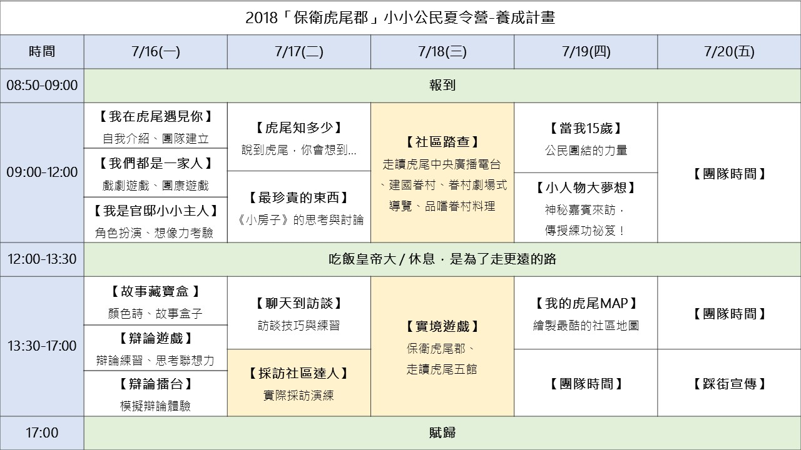

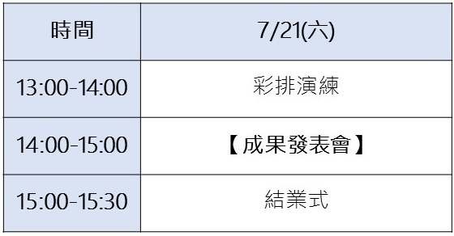

備註：
1.黃底活動為外出課程，請讓小孩盡量穿著長褲、穿戴遮陽帽，以防蚊蟲叮咬、中暑等情況。
2.主辦單位保有活動內容調整權利，以實際狀況為主。

◎ 課程簡介
【我在虎尾遇見你】
★教學重點：自我介紹、團隊建立、團康遊戲、戲劇遊戲、故事饗宴、角色扮演

★教學目標：
1.認識每個隊員、隊輔，建立團隊默契。
2.運用遊戲、肢體動作、角色扮演，與故事情境產生連結，訓練想像及思考力。

【故事藏寶盒】
★教學重點：顏色詩、故事盒子、故事接龍

★教學目標：
1. 提升及豐富語言表達能力。
2. 訓練思考、聯想能力。

【辯論遊戲、辯論擂台】
★教學重點：辯論遊戲、辯論練習、模擬辯論體驗

★教學目標：
1. 提升及豐富語言表達能力。
2. 訓練思考、聯想能力。
3. 提升自信心，訓練表達自我觀點。

【虎尾知多少】
★教學重點：認識虎尾、資料蒐集

★教學目標：
1. 透過遊戲、五感體驗，認識虎尾的人事時地物。
2. 學習蒐集資料。

【聊天到訪談、採訪社區達人】
★教學重點：訪談技巧與練習。

★教學目標：
1. 激發孩子的好奇心，提升觀察力。
2. 透過聊天、訪談的方式，挖掘虎尾的故事。

【社區踏查】
★教學重點：走讀虎尾中央廣播電台、建國眷村、劇場式眷村導覽、品嚐眷村料理

★教學目標：
1. 實際走讀踏查社區，認識虎尾的文化資產。
2. 透過劇場式導覽，認識虎尾建國眷村，體驗眷村生活。

【實境遊戲】
★教學重點：走讀及認識虎尾五館、社區踏查

★教學目標：
1. 透過「保衛虎尾郡」實境遊戲方式，走讀虎尾周邊文化館舍及文化資產，認識虎尾的文化資產。
2. 訓練團隊合作完成任務。

【小人物大夢想】
★教學重點：神秘嘉賓來訪，分享小小公民練功祕笈！

★教學目標：藉由別人的經驗分享，作為我們的學習參考，提升自我的技能。

【我的虎尾MAP】
★教學重點：團隊分工與討論、社區資源調查、繪製社區地圖

★教學目標：
1. 學習團隊分工合作。
2. 學習進行社區資源調查、資源整合的能力。
3. 自主發現社區有吸引力的地方。

附件一：2018年雲林故事館「保衛虎尾郡」小小公民夏令營 報名表
2018年雲林故事館
「保衛虎尾郡」小小公民夏令營-報名表
姓名： | 就讀學校/年級：
性別：□男 □女 | 出生日期： 年 月 日
身份證字號： | 電話（宅）：
緊急聯絡人/關係： | 緊急聯絡人電話：
行動電話： | 電子信箱：
聯絡地址：
飲食習慣：□葷食 □蛋奶素 □全素
是否能全程參與?(否者，請填寫請假時間)：□是 □否，________________
如何獲得此訊息：
□雲林故事館臉書 □雲林故事館官網 □學校佈達 □雲林縣政府官網
□虎尾人讚出來粉絲專頁 □e-mail □親朋好友告知 □社區訊息公告
□海報 □報章雜誌 □其它

